信号与系统实验八

音频信号的时域、频域观测分析与图像的幅频相频重构

【实验目的】
学习运用MATLAB读入并分析音频信号。
【实验设备】
1.计算机
2.MATLAB软件
【实验原理】
音频信号是一种连续变化的模拟信号，计算机只能处理和记录二进制的数字信号，由 自然音源而得到的音频信号必须经过采样、量化和编码，变成二进制数据后才能送到计算 机进行再编辑和存储。
【实验内容】
1. 用MATLAB 读入一段声音信号，观察其幅频特征和相频特征，并分别设计实现。
clc;clear all;close all;
[x,fs]=audioread('C:\Users\liuzh\Music\GEM.mp3');
x=x(:,1);
n=length(x);
dt=1/fs;
time=(0:n-1)*dt;
sound(x,fs);

figure(1)
plot(time,x);grid on
title('声音信号时域波形')
xlabel('时间');
axis([0,max(time),min(x),max(x)]);

X=fft(x,fs);
n=length(X);
df=fs/n;
f=(0:1:n-1)*df;df=fs/n;
absX=abs(X); angX=angle(X);

figure(2)
subplot(211)
plot(f,absX);grid on
title('声音信号幅度谱');
xlabel('频率');ylabel('幅度');
axis([0,4000,0,max(absX)]);
subplot(212);
plot(f,angX);grid on
title('声音信号相位谱');
xlabel('频率');ylabel('相位');
axis([0,4000,min(angX),max(angX)]);

a=diff(x);
n=length(a);
dt=1/fs;
time=(0:n-1)*dt;
sound(a,fs);
figure(3)
plot(time,a);grid on
title('信号微分后的波形');

A=fft(a,fs);
n=length(X);
df=fs/n;
f=(0:1:n-1)*df;
absA=abs(A);angA=angle(A);

figure(4)
subplot(211);
plot(f,absA);grid on
title('声音信号微分后的幅度谱');
xlabel('频率');ylabel('幅度');
axis([0,max(f)/2,0,max(absA)]);
subplot(212);
plot(f,angA);grid on
title('声音信号微分后的相位谱');
xlabel('频率');ylabel('相位');
axis([0,max(f)/2,min(angA),max(angA)]);
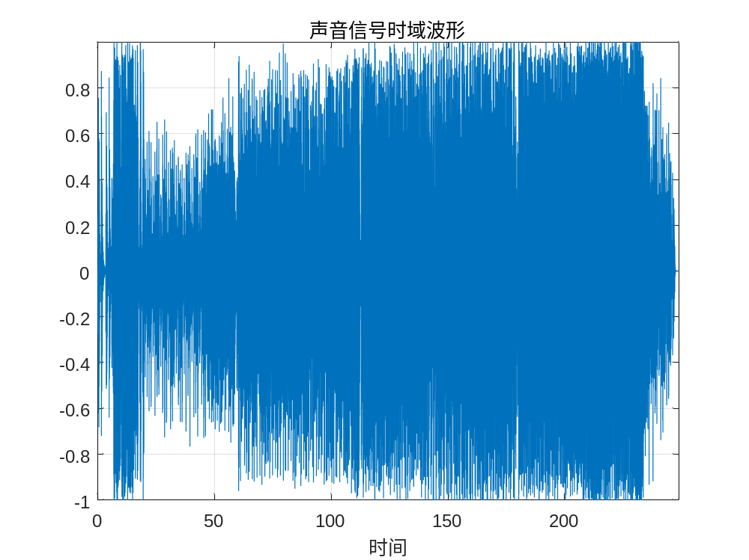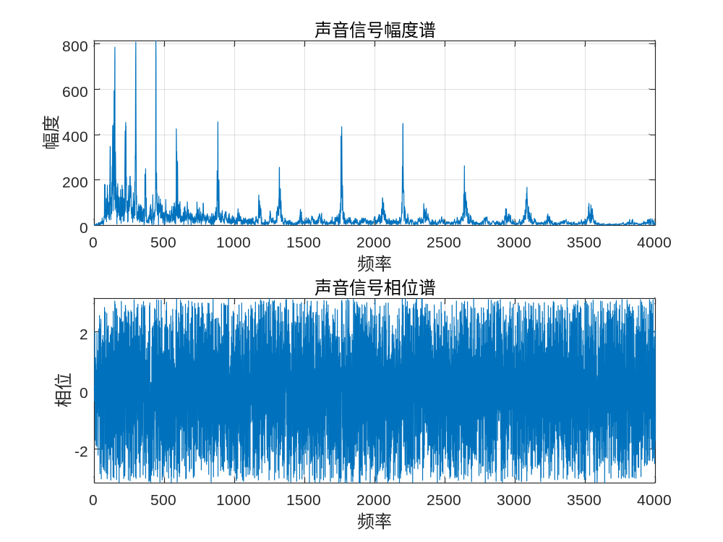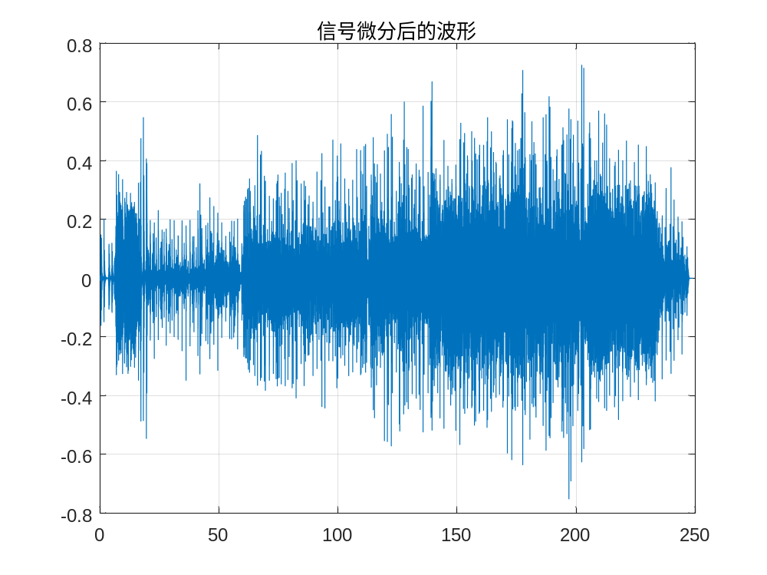
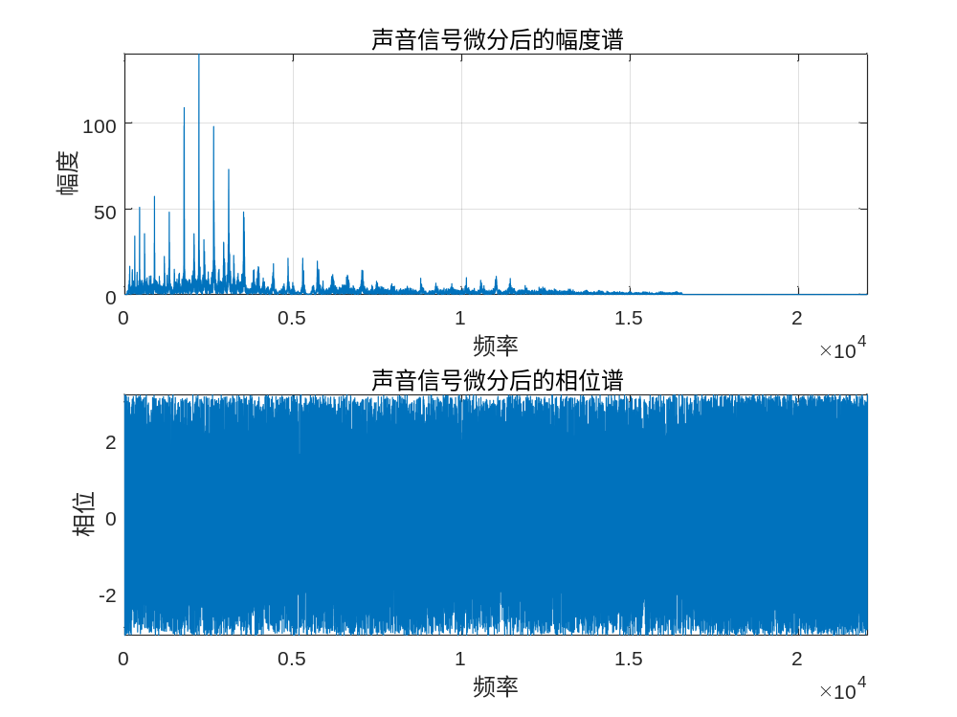
(2）对声音信号时域开展，观察其幅频特性的变换。
clc;clear all;close all;
[x,fs]=audioread('C:\Users\liuzh\Music\GEM.mp3');
x=x(:,1);
n=length(x);
fs=fs/6;
dt=1/fs;
time=(0:n-1)*dt;
sound(x,fs);

figure(1)
plot(time,x);grid on
title('时域展开后声音信号的时域波形')
xlabel('Time');
axis([0,max(time),min(x),max(x)]);

X=fft(x,fs);
n=length(X);
df=fs/n;
f=(0:1:n-1)*df;
absX=abs(X); angX=angle(X);

figure(2)
subplot(211)
plot(f,absX);grid on
title('时域展开后声音信号幅度谱');
xlabel('频率');ylabel('幅度');
axis([0,3000,0,max(absX)]);
subplot(212);
plot(f,angX);grid on
title('时域展开后声音信号相位谱');
xlabel('频率');ylabel('相位');
axis([0,3000,min(angX),max(angX)]);

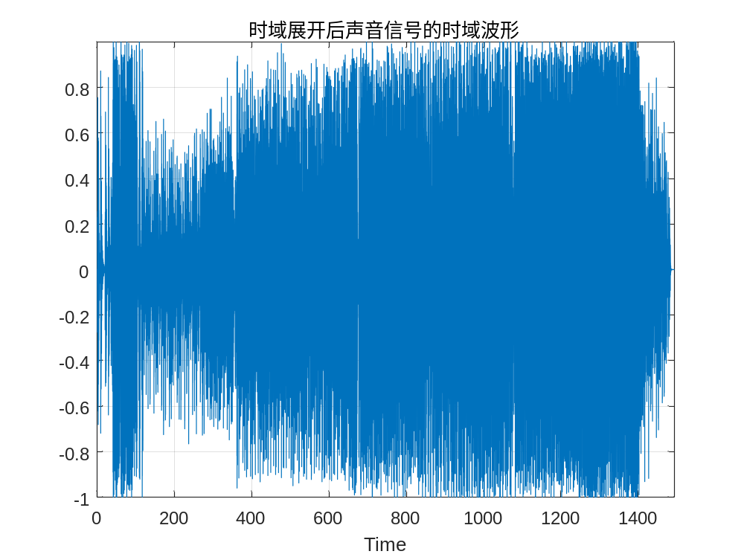
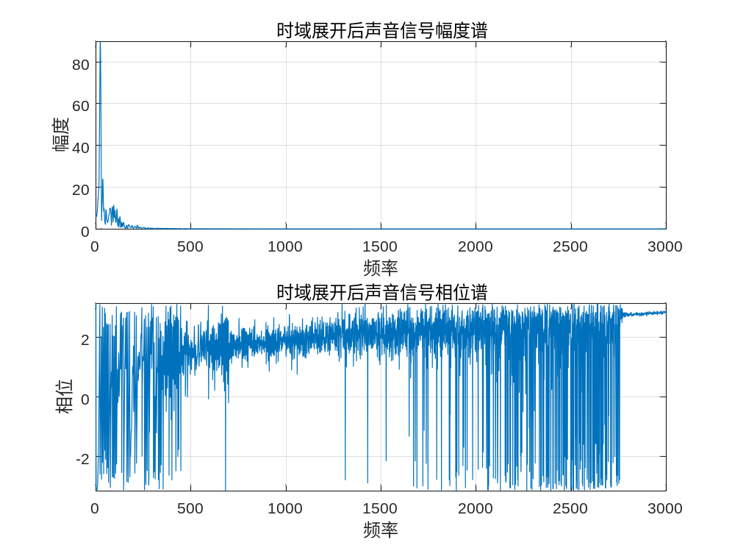
2.用MATLAB 读入一幅图像，观察其幅频特征和相频特征，并分别设计实现。
clear all
Picture = imread('C:\Users\liuzh\Downloads\SDUmuseum.jpg');
Picture_Gray = rgb2gray(Picture);
Picture_FFT = fft2(Picture_Gray);
Picture_FFT_Shift = fftshift(Picture_FFT);
Picture_AM_Spectrum = log(abs(Picture_FFT_Shift));
Picture_Phase_Specture = log(angle(Picture_FFT_Shift)*180/pi);
Picture_Restructure = ifft2(abs(Picture_FFT).*exp(1j*(angle(Picture_FFT))));
figure(1)
subplot(221)
imshow(Picture_Gray)
title('原图像')
subplot(222)
imshow(Picture_AM_Spectrum,[])
title('图像幅度谱')
subplot(223)
imshow(Picture_Phase_Specture,[]);
title('图像相位谱')
subplot(224)
imshow(Picture_Restructure,[]);
title('双谱重构图')
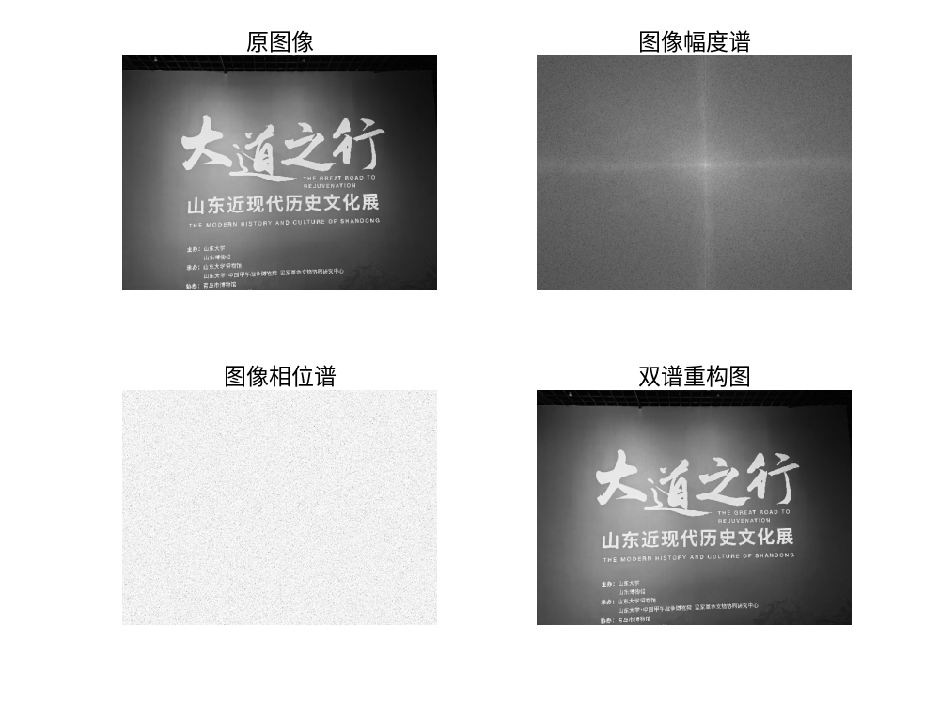
（1）仅由图像频谱的幅度谱恢复图像；
clear all
Picture = imread('C:\Users\liuzh\Downloads\SDUmuseum.jpg');
Picture_Gray = rgb2gray(Picture);
Picture_FFT = fft2(Picture_Gray);
Picture_FFT_Shift = fftshift(Picture_FFT);
Picture_AM_Spectrum = log(abs(Picture_FFT_Shift));
Picture_Phase_Specture = log(angle(Picture_FFT_Shift)*180/pi);
Picture_Restructure = ifft2(abs(Picture_FFT));
figure(1)
subplot(221)
imshow(Picture_Gray)
title('原图像')
subplot(222)
imshow(Picture_AM_Spectrum,[])
title('图像幅度谱')
subplot(223)
imshow(Picture_Phase_Specture,[]);
title('图像相位谱')
subplot(224)
imshow(Picture_Restructure,[]);
title('幅度谱重构图')

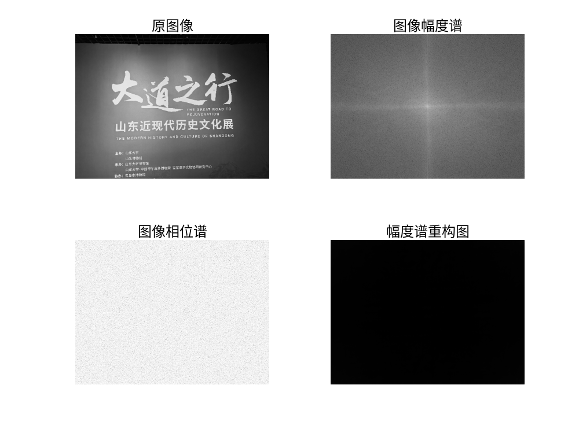

（2）仅由图像频谱的相位谱恢复图像；
clear all
Picture = imread('C:\Users\liuzh\Downloads\SDUmuseum.jpg');
Picture_Gray = rgb2gray(Picture);
Picture_FFT = fft2(Picture_Gray);
Picture_FFT_Shift = fftshift(Picture_FFT);
Picture_AM_Spectrum = log(abs(Picture_FFT_Shift));
Picture_Phase_Specture = log(angle(Picture_FFT_Shift)*180/pi);
Picture_Restructure = ifft2(exp(j*(angle(Picture_FFT))));
figure(1)
subplot(221)
imshow(Picture_Gray)
title('原图像')
subplot(222)
imshow(Picture_AM_Spectrum,[])
title('图像幅度谱')
subplot(223)
imshow(Picture_Phase_Specture,[]);
title('图像相位谱')
subplot(224)
imshow(Picture_Restructure,[]);
title('相位谱重构图')

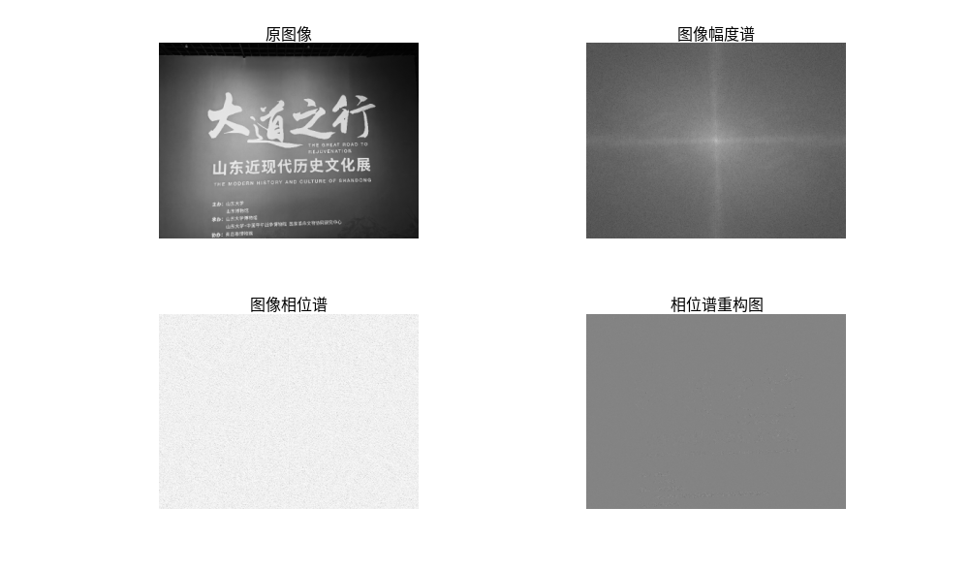
【实验感悟】
通过这次实验，我对声音信号的幅度谱与相位谱特性建立了更加直观而深刻的认识，也亲手实现了音频在时域上的压缩与扩展操作，并深入理解了时域和频域中采样间隔、采样点数等参数的实际意义与影响；在图像处理部分，我对图像幅度谱和相位谱的作用有了更深层次的体会，尤其是相位谱在保留图像结构信息方面的重要价值。同时，我熟练掌握了imshow、rgb2gray、fftshift、imread等常用函数的使用方法，以及音频读取函数[audioread(filename)]的含义与具体用法——其中y代表读取到的波形数据，Fs为采样率。这些实操经验让我对信号与图像的频域分析有了更清晰的感性认识，也为后续学习数字信号处理和数字图像处理课程打下了扎实的基础。

